Journaliste scientifique !

- Contexte :

Tu participes avec ta classe au Printemps des Sciences.
Pour illustrer la rubrique scientifique du journal du collège, tu es chargé de réaliser un reportage.

Muni de ton carnet de notes et de ton appareil photo, tu observes les activités proposées.

L’animateur de géologie fait réagir quelques gouttes d’acide chlorhydrique (HCl) sur une roche calcaire (constituée de CaCO₃) : des bulles apparaissent. Ce test permet de reconnaître simplement les roches calcaires. Anthony lui demande si le gaz formé est le même que celui produit lors de la réaction de l’acide chlorhydrique sur le magnésium.

L’animateur lui propose alors de reproduire et d’analyser le phénomène en utilisant le matériel, le mode opératoire et la fiche-outil à sa disposition.

Aide Anthony dans sa démarche !
Réalise l’expérience proposée, prends des notes et des photos pour rédiger un article illustré afin d’expliquer le phénomène à la manière des scientifiques.
- Vos missions :

n°1 :

Emettez une hypothèse concernant le gaz produit et proposez une expérience pour la vérifier.
Réalisez l’expérience proposée avec le kit de microchimie et identifiez le gaz produit.
Rédigez un compte-rendu pour expliquer votre démarche.

n°2 :

Expliquez et modélisez le phénomène observé en respectant le mode de présentation préconisé par le professeur (niveaux macroscopique, microscopique et symbolique).

Famille de tâche visée: FT2 : Mener à bien une recherche expérimentale

Famille de tâche visée: FT1 : Décrire, expliquer un phénomène ou le fonctionnement d’un objet, prévoir l’évolution d’un phénomène

- Ressources documentaires :

  - Fiche-outil : Comment identifier un gaz ?

1° Le dioxygène O₂ : Le O₂ ravive une flamme.
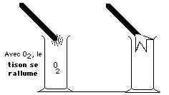

2° Le dihydrogène H₂ : Le H₂ « aboie » à la flamme.

approcher une allumette enflammée au bord du récipient

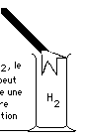
BOUM

3° Le gaz carbonique CO₂ : Le CO₂ trouble l’eau de chaux

à l’aide d’un tube coudé, faire barboter le gaz dans l’eau de chaux
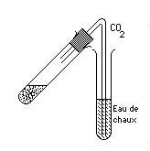

Odeur de « chlore »
4° Le gaz Cl₂

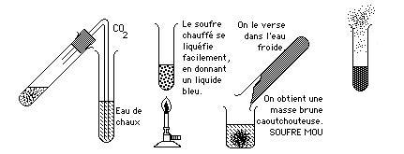

Source : http://home.ican.net/~samsara/Cours/NotesCours436/Matiere.html

  - Les produits de la réaction :

En plus du gaz produit, il se forme au cours de cette réaction du chlorure de calcium (CaCl₂) et de l’eau (H₂0).

c . Modélisation

- modèles pour les atomes :

Couleur du modèle |  |  |  |  | 
Symbole | H | Cl | Ca | O | C

- modèle moléculaire pour CaCO₃ :



- Expérimentation :

  - Matériel et produits :
Matériel : | Substances chimiques
- Allumettes  - Tison  - Un kit de microchimie : 2 seringues de  50 ml, 2 bouchons, 2 petites capsules, 2 tubes en plastique, 2 pipettes, 2 « récipients » en plastique. | - roche calcaire  - solution d’acide chlorhydrique de C = 2 mol/L  - Eau de chaux

  - Sécurité

Le nom de la substance | La formule chimique de la substance et sa fonction chimique | Le pictogramme de danger (ancien et/ou nouveau) | Les numéros des phrases R et S (ancien étiquetage) et/ou les phrases H et P (nouvel étiquetage) | Les précautions d’utilisation
Acide chlorhydrique | HCl  Acide binaire (HX) |  | - H315 :Provoque une irritation cutanée.  - H319 : Provoque une sévère irritation des yeux.  - H335 : Peut irriter les voies respiratoires. | - porter des lunettes de protection et des gants

  - Consignes :

- !!! Porter des lunettes de protection tout au long de ce laboratoire

  - Mode opératoire :

1ère partie : Reproduire le phénomène décrit

- peser 0,20g de calcaire directement dans la capsule blanche (broyer le calcaire si nécessaire)
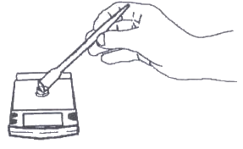

- commencer par lubrifier le joint en caoutchouc noir du piston de la seringue avec de l’huile de silicone. (1 goutte suffit)
- placer le piston dans la seringue afin qu’il coulisse aisément.
- séparer la seringue du piston
- verser de l’eau dans la seringue afin de la remplir complètement
- placer le doigt sur le trou pour la boucher

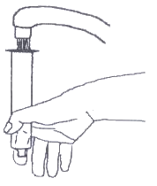

- déposer la capsule contenant le réactif à la surface de l’eau
Attention : maintenez bien la seringue droite pour que le réactif
solide ne se renverse pas.
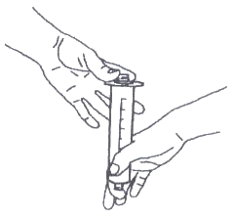

- enlever votre doigt afin d’éliminer l’eau (dans l’évier) pour que la capsule descende dans le corps de la seringue ( ! sans que le contenu ne se renverse).
- insérer le piston en maintenant la seringue verticale (servez-vous du rebord de la table) ( ! sans que le contenu de la capsule ne se renverse). Le piston doit venir s’adapter parfaitement contre le bord de la capsule.
- aspirer doucement 5 mL d’acide chlorhydrique dans la seringue en maintenant celle-ci verticale.
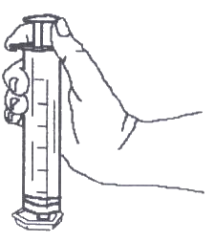

- placer le bouchon sur l’embout de la seringue.
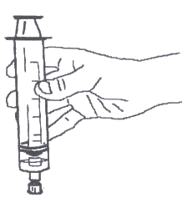

- Secouer la seringue pour mettre en contact les réactifs.
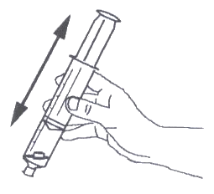

- Attendre que la réaction soit terminée.

 Remarque :

!!! S’il y a trop de gaz qui se forme, retournez la seringue (petite ouverture vers le haut) et ôtez le bouchon pendant un instant de façon à éliminer une partie du gaz formé.

Source : mode opératoire adapté du document :
Bruce et Sue Mattson, Microchimie des gaz, Formation ICAFOC, 2003, LLN.

2ème partie : Identifier le gaz

- Prendre une seringue propre et sèche
- Adapter rapidement un tube en caoutchouc aux 2 seringues
- Transférer le gaz dans la seringue propre et sèche (veiller à ne pas transvaser la solution !)
- Imaginer, à l’aide de la fiche-outil, un mode opératoire qui vous permettra d’identifier le gaz produit
- Proposer votre mode opératoire au professeur
- Exécuter le mode opératoire
- Observer

Critères d’évaluation et pondération

Famille de tâches n°2 : Mener à bien une recherche expérimentale
Critères | Pondération
1. Conception et mise en œuvre de la procédure expérimentale. | 45%
2. Exploitation des résultats et réponse à la question posée. | 12,5%
3. Qualité formelle du rapport. | 30%
4. Qualité de la collaboration des élèves dans le binôme. | 12,5%

Famille de tâches n°1 : Décrire, expliquer/interpréter un phénomène ou le fonctionnement d’un objet.
Prévoir l’évolution d’un phénomène.
Critères | Pondération
- Qualité de l’interprétation. | 80%
- Qualité formelle de la production. | 20%

Nom et prénom :
Classe :

FT2 : Grille d’évaluation

Critères | Indicateurs | Pondération proposée
1. Conception et mise en oeuvre d’une procédure expérimentale. | La démarche utilisée est pertinente et permet de résoudre le problème :  1.1. Pertinence de l’hypothèse émise  En fonction des réactifs en présence et des données.  1.2. Conception d’une expérience pour vérifier l’hypothèse émise  ⇨ efficacité du dispositif par rapport au(x) test(s) d’identification | /1  /2 | /18  ou  /21
 | 1.3. Habileté et soin dans la mise en œuvre de la manipulation. 1ère partie : reproduire le phénomène | /1  /2  /2  /2  /2  /2 | /18  ou  /21
 | - Broyage du calcaire | /1  /2  /2  /2  /2  /2 | /18  ou  /21
 | - Pesée précise dans la capsule (mise à zéro de la balance, tare, ajout de l’échantillon, lecture, soin dans l’utilisation de la balance…). | /1  /2  /2  /2  /2  /2 | /18  ou  /21
 | - Descente de la capsule dans le corps de la seringue et insertion du piston sans renverser la capsule | /1  /2  /2  /2  /2  /2 | /18  ou  /21
 | - Aspiration du HCl et mise en place du bouchon | /1  /2  /2  /2  /2  /2 | /18  ou  /21
 | - Mise en contact des réactifs tout en sécurité (si nécessaire ouvrir la seringue pour évacuer une partie du gaz) | /1  /2  /2  /2  /2  /2 | /18  ou  /21
 | - Respect des règles de sécurité : port du tablier et des lunettes. | /1  /2  /2  /2  /2  /2 | /18  ou  /21
 | 1.3. Habileté et soin dans la mise en œuvre de la manipulation. 2ème partie : identifier le gaz | /1  /3  ou  /6* | /18  ou  /21
 | - Transvasement du gaz dans la 2ème seringue (minimum de pertes) | /1  /3  ou  /6* | /18  ou  /21
 | - Test(s) d’identification (selon l’hypothèse : soit transvasement du gaz par déplacement d’eau dans un tube à essais (ou…selon les propositions des élèves) et*/ou barbotage du gaz dans l’eau de chaux) | /1  /3  ou  /6* | /18  ou  /21
2. Exploitation des résultats et réponse à la question posée. | 2.1. Exploitation des résultats : | /5 | /5
 | - Qualité et logique du raisonnement (hypothèse, vérification de l’hypothèse, observations, interprétations)  - conclusion cohérente | /5 | /5
3. Qualité formelle du rapport | 3.1 Lisibilité et soin du rapport | /3 | /12
3. Qualité formelle du rapport | - L'aspect général, la présentation, la schématisation (si l’élève la réalise), l’expression écrite sont soignées et correctes. | /3 | /12
3. Qualité formelle du rapport | 3.2 Qualité scientifique de la présentation | /2  /5  /2 | /12
3. Qualité formelle du rapport | - Rédaction rigoureuse et précise  - de l’hypothèse  - du mode opératoire (pour l’identification du gaz produit)  - utilisation des termes scientifiques adéquats | /2  /5  /2 | /12
4. Qualité de la collaboration des élèves dans l’équipe | L’élève a pris une part active dans la conception et la réalisation de la manipulation, pour l’exploitation des résultats et la rédaction du rapport. | /5 | /5
TOTAL : ………/40

ou …… /43

⇨……./10

Nom et prénom :
Classe :
FT1 : Grille d’évaluation

Critères | Indicateurs | Pondération
- Qualité de l’interprétation | - Choix pertinent des concepts et des modèles  Concept de réaction chimique  Modélisation de la réaction chimique au niveau microscopique  Concept d’équation chimique (aspect qualitatif et quantitatif) | /1  /1  /1 | /3
- Qualité de l’interprétation | - Qualité du raisonnement, enchaînement logique des étapes  Niveau macroscopique :  - Les observations sont correctes et/ou  - Les schémas sont soignés et correctement légendés  Niveau microscopique :  - La modélisation au niveau moléculaire est clairement présentée et correcte au point de vue qualitatif (identification aisée des molécules de réactifs et de produits)  - La modélisation moléculaire est correcte au point de vue quantitatif (nombre de molécules)  Niveau symbolique :  - L’équation est écrite correctement au niveau qualitatif (formules chimiques, flèche)  - L’équation est correctement pondérée  - Conclusion  La production suit un ordre logique et permet de répondre à la mission n°2. | /3  /4  /2  /3  /2  /3 | /17
- Qualité formelle de la production. | - Utilisation du tableau pour identifier les différents niveaux d’analyse (macroscopique, microscopique et symbolique) et les différents moments (avant, pendant et après) de la réaction chimique.  - Utilisation des termes scientifiques appropriés.  - Production structurée et soignée dans sa forme et dans sa présentation. | /2  /2  /1 | /5
TOTAL : /25

Les grilles d’évaluation ont été construites selon le modèle préconisé pour les outils d’évaluation officiels du site : http://www.enseignement.be/

